炎夏懂得「掃黑」就會更美麗
時序已進入炎夏，夏日陽光中的紫外線特別強烈，如果在陽光下曝曬過久，特別是中午十一點到下午三點，熱射線可穿透人體毛髮、皮膚、或因天氣潮濕悶熱，汗孔宣泄不暢，刺激皮膚，引起
曬傷、紅斑、丘疹及成為「斑」的狀態等皮膚疾患。
市面上常見且標榜純天然的護膚系列的保養品，信手拈來一看其中的成份，竟有<白芷、白朮、山奈、稾本>，其雖有濃郁刺鼻的芳香精油，卻富含致發炎物質，千萬不要以為這些色白的藥材就有<以白治白>、<吃腦補腦>的迂腐想法，否則弄巧成拙把<裡子>吃錯了，甚至連<面子>也搞砸了，不僅傷身、傷荷包且花冤枉錢來活受罪，教人情以何堪?所以食用或使用這些保養品,不可不慎也!因此,選對了天然有效的材料,經過萃取,再濃縮,來作為保養品,才有高效性.
肝斑又稱黃褐斑，是發生在面部呈對稱分布的色素沉著皮膚病。本病男、女均可發生，但以女性較多見。臨床常見於臉部、額部、眼眶附近、顴部、鼻、口周或頸部，呈大小形狀不一的淡茶褐色，境界明顯之色素斑，無鱗層，無自覺症狀。因色素沉著類似肝臟之褐色，不久前被命名為肝斑。黑斑其實與肝臟疾患或功能變化沒有關係。其因在皮膚表皮的最下層基底細胞層中，有製造、促使黑色素生長細胞分泌黑色素，將被送至周圍的基底細胞內或有棘細胞內、不久再被排出於角質層和表層，但是以上的新陳代謝，如果過程差異，黑色素將停滯在基底層或有棘細胞內，這就成為「斑」的狀態。
中醫認為，「斑」的形成原因，多與生活方式息息相關；㈠晚睡熬夜，熬夜將妨礙皮膚的新陳代謝。㈡勞慾憂思、焦慮不安壓力大、易怒，造成自律神經失調，引起臉部血液循環不良。㈢飲食不節制，如嗜食燥熱食物、抽煙、飲酒過量等。㈣曝曬陽光有著連帶關係。
案例:王太太已是兩個小孩的媽媽了,大兒子念小學,小女兒在幼稚園念大班,她也在一家電子科技公司,擔任高階主管,生活優渥,家裡也請女傭幫忙家務,照顧小孩.王太太似乎是工作狂,除了工作還是工作,是幾乎屬於不修邊幅,不施脂粉的熟女.她的信念是:認真工作的女人最美麗.幾年下來,當她攬鏡一照,發現鏡中人的臉,好像一塊圓圓的大餅,上面還有許多大小不等的芝麻.身材有如水桶一般,兩手臂的贅肉猶如蝴蝶袖,又有兩條如大象的腿,按壓兩腳踝內側,好像水腫一般,好久以後,陷下的肌肉,才慢慢浮了上來.自從生過小孩以後,王太太的體質,也跟著變了,一吃西藥,全身就過敏,亦不敢抹化妝品,月經不調,經來時又疼痛不已,婦科檢查一切都正常,只是有一顆約兩公分大的肌瘤,醫師雖開止痛藥,亦不敢服用.因為壓力過大,漸漸的產生了失眠憂鬱的現象,不久前到一家大醫院做健康檢查,醫師說她GOT,GPT過高,是肝炎的現象且膽固醇,三酸甘油脂過高,希望她飲食起居要正常要多運動,盡量不要吃速食的垃圾食物,但是沒有甚麼大的病痛,她也不以為意,依然是我行我素.
王先生在大陸經商多年,事業有成.每兩個月回台灣休假一個星期,幾年來,小兩口過著小別勝新婚的日子,夫妻關係分外甜蜜恩愛.但是,人生無常,隨著王太太身體的變化,夫妻的感情也跟著變化了.有一天,她在無意間,發現外勞女傭的手上,看到了與自己相似的手鐲,還一度的以為,女傭手腳不乾淨,偷了她的玉鐲.但是,事實上,比她想像的更糟糕,因為當她打開她的珠寶盒時,她的玉鐲,安然無恙的放在那裡.這種陰溝裡翻船,晴天霹靂的打擊,頓時,讓她的世界變成了一片黑暗的空白,她突然不知所措,只能抱著兩個小孩,痛哭流涕.而無辜的小孩,依舊天真無邪,不知道家裡發生了天大的事.在經過這麼大的無情打擊之後,王太太的失眠現象與情緒低落,也更加嚴重.雖然,看了多次的精神科醫師,因她不敢吃西藥,病情依舊,甚至每況愈下.幾度想要一走了之,又割捨不下摯愛的小孩.想要離婚,又不甘心多年來的努力,都在先生的名下,更擔心離婚了,就會喪失了小孩的監護權.萬般沮喪之下,她知道一哭二鬧三上吊,只會把事情搞砸,反而無濟於事.如何再一次的扭轉乾坤,抓住先生的心,才是挽救即將破碎的家庭的最主要關鍵.
有一天,她看到了一句話:<尋找美麗自信的女人,才會找到幸福>,當下,她下定了決心,要讓自己漂亮自信起來,不再過著脂粉不施的黃臉婆.經人介紹,來跟我討論她的狀況,她說:<她不想吃甚麼藥>.在百般無奈之下,我跟她介紹,我們<新漢醫學>的最天然的養生美容保養品與及＜輕身排毒方＞的養生茶包,並且叮嚀她,務必少吃多運動,奶製品,肉類,蛋類少吃,蔬菜水果可以多吃.當時,身高一百六十五公分,體重七十八公斤的她,在兩個月以後,由於她的決心與毅力,按時使用保養品<玉膚面膜,玉膚霜>與服用＜輕身排毒方＞,她的體重恢復到原來當小姐時的五十五公斤,並且臉上的痘痘,膽固醇,三酸甘油脂,肝炎,失眠,憂鬱,等等身體所有的不舒服,好像全部都被拿掉了.現在的她,是一個美麗幸福,充滿自信的一個熟女.我問她,現在妳跟先生的關係如何呢?她說:她先生從大陸回來看到她時,簡直是如餓虎撲狼一樣.再問她,短短的兩個多月,你是如何做到的呢?她很客氣,也很感激多說:謝謝你們的產品與及關心.我說:只是這樣嗎?她說:不只這樣,是因為害怕再一次失去,所以拼命努力!所以她做到了.而我們呢?
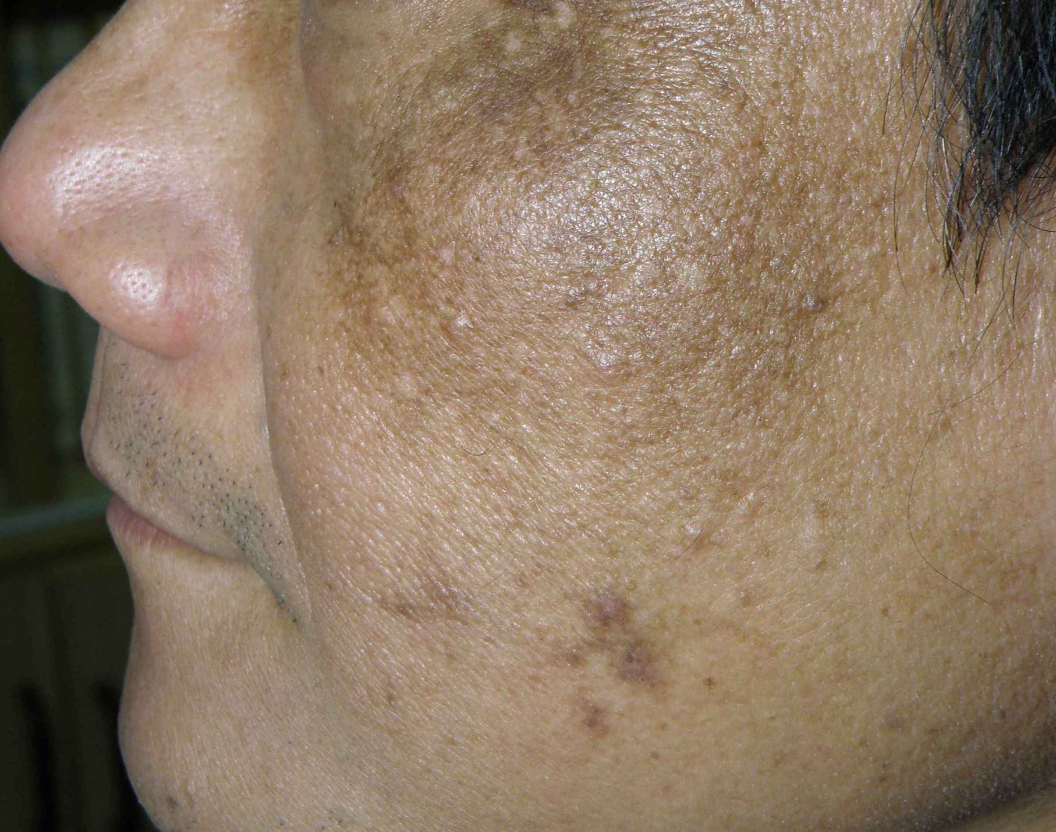
太田氏母斑﹙上圖﹚
布袋戲中的黑白郎君，從單側眼睛及眼周出現深藍色斑點，可擴及額頭及臉頰，漸長顏色會漸深。臉變黑是否為致命之疾的徵候，曾遇到肝或腎病患者服用草藥或偏方後臉變黑或全身變黑，若僅臉變黑可能是藥物引起陽光過敏，若全身變黑要考慮重金屬中毒或內分泌的問題，遇到這樣情況趕快就醫莫遲疑！
東方女性的膚色，大都偏暗沉且多細紋，如何擁有潔淨白晰，光亮潤澤的肌膚，在「一白遮三醜」的傳統觀念及「美白」的強烈訴求下，「斑」似乎已成了愛美人士的一大剋星。擁有真正的美麗，所以保養肌膚的首要條件，當然是最天然植物的保養品。但是，天然的保養品，也不一定有效，例如：有些植物的天然精油，不但無法達到美白的效果，反而因其植物本身，具有感光性，會讓肌膚過敏，甚至於嚴重發炎、起水泡進而留下疤痕與黑色素的沉澱。甚麼是常見的感光植物呢?最主要分為三大類：
(一)繖形科:如白芷、白朮、當歸、川芎、防風、香菜、茴香、芹菜、紅蘿蔔、九層塔等。
(二)芸香科:柑橘、檸檬、柚子、佛手柑、愛玉子、胡椒木等。
(三)桑科:無花果樹、菩提樹、橡樹、波羅蜜等。
繖形科 | 白芷、白朮、當歸、川芎、防風、香菜、茴香、芹菜、紅蘿蔔、九層塔
芸香科 | 柑橘、檸檬、柚子、佛手柑、愛玉子、胡椒木
桑科 | 無花果樹、菩提樹、橡樹、波羅蜜
薑科植物 | 山奈、桃金娘科的丁香或一些花草茶
除了以上所述之外：如薑科植物的山奈、桃金娘科的丁香或一些花草茶，香草料理，都可能引發皮膚過敏或發炎，嚴重時會讓肌膚顏色返黑或是黑斑惡化。
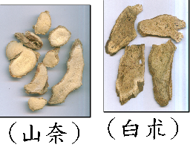

有濃郁刺鼻的芳香精油，卻富含致發炎物質。

◎對於上述是否具有易引起天然植物光敏感的禁忌，最好詢問醫生，對症下藥才妥當！天然的保養聖品，應具有多種優良有效的黑斑「掃黑」特色如下:
(一)保濕除皺:天然的成份與皮膚的保濕因子結構相似，更能夠鎖住肌膚的水分，讓肌膚具有彈性與粉嫩的膚質。
(二)美白去斑:含天然的乳糖酸、磷脂質、左旋維他命C、維他命A、E、硫鋅酸、多酚等肌膚組織的營養成份， 亦含多種的抗發炎物質，對於自由基或活性氧，所造成身體老化的現象，具有保護基層組織，保護黑色素細胞，達到美白除斑，抗老化的效果。但既成的深度黑斑與粗糙的皺紋，宜先經由皮膚的外科處理之後，再做好保養，才會一勞永逸。
(三)防曬:含與皮膚成份相同的蛋白質，能使照射在皮膚上的紫外線，產生物理性反射及吸收，具有保護皮膚，免於紫外線傷害的功能。但因紫外線，具有反射與亂射的特性，故平常仍應做好防曬的措施，才是上策。
(四)平衡肌膚之PH值:皮膚必須維持在弱酸性，才是最佳的狀況，天然的草本精華元素，可釋放出酸性物質，平衡偏鹼性的肌膚，也可釋放出酸性物質，平衡偏鹼性的肌膚。
(五)抗老化:含天然的多種抗發炎物質，可以保護細胞，免受自由基的破壞，以及環境中有害物質的侵蝕。
廣告詞說:<愛面子,除了給人家好臉色看以外,同時,自己也充滿了自信>,話是這麼說,但是,要怎麼做好,才是問題的關鍵!有些人會化妝,但不一定懂得保養肌膚,甚至搞不懂自己,是屬於中性,乾性,油性或敏感性肌膚,更不了解皮膚的表皮與真皮的問題,就在臉上胡塗一番,沒多久,就出現皮膚阻塞(如青春痘,過敏,發炎)的現象,真是慘不忍睹!因此,我們的<<新漢醫學>>研發了多種有效珍貴的保養聖品,在肌膚的清潔方面,我們有純手工精製的天然<玉膚皂>,可潔淨深層的肌膚，但要注意的是洗臉的水溫不宜太高,更不要清潔過度!在肌膚的保養方面,我們有<玉膚面膜,玉膚霜>,內含珍貴有效的天然草本藥材﹙如知母、大黃、黃連萃取液﹚,其中的天然草本精華元素,富含天然的膠原蛋白,玻尿酸,讓肌膚更容易吸收,讓肌膚更活化起來.因此,中老年人,因皮下脂肪萎縮,所造成的鬆弛,乾燥,易有皺紋的肌膚,就可以獲得很好的滋養，亦含多種的抗發炎物質,對於自由基或活性氧,所造成身體老化的現象,具有保護基層組織,保護黑色素細胞,達到美白除斑,抗老化的效果,

許多愛美的女士與先生,為了追求美麗,而去打肉毒桿菌素,補充荷爾蒙(如雌激素),或打胎盤素,此舉,實在存有相當大的風險,實應三思而後行,不應盲從,才好!在我們<<新漢醫學>>已研發出,純天然有效的健康美麗<養生萃取精華液>,進而改善膚質與體質,讓臉部與身體同時受到最完善的照顧.大家都知道,我們身體的毒素,百分之二十由皮膚排除,百分之八十由肝臟排除.純天然的<養生萃取精華液>,可以讓身體的微循環暢通無阻,達到身體新陳代謝的最佳狀況.還有,我們有最好的指壓,按摩,推拿,氣功,來提升我們的健康美麗.那我們更要配合健康的飲食(奶製品,肉類,蛋類少吃,為了身體健康有個原則就是-少吃,多運動),充足的睡眠,還有自信愉快的心情,那我們就可以為美麗不斷的再再加分
藥物的禁忌，非人人適宜，最好由醫生辨證論治、對症下藥才妥當！預防與護理方面建議，進入中年以後要開始對黑斑「掃黑」計劃，預防更勝於事後治療，平時保養方面，最重要的是出門儘量避免與陽光直接曝曬解除抑鬱心情，保持愉快的心，可使血液循環暢通、面部肌膚便得光滑紅潤。勿情緒緊張、壓力大、憂鬱造成睡眠障礙。飲食口味宜清淡，勿貪吃辛辣、炸烤「上火」的食品；多食綠色蔬菜水菓、穀麥類和富含纖維質的食物，對於解決「面子」問題有極大的幫助。

